Муниципальное казённое общеобразовательное учреждение "Ильменская средняя общеобразовательная школа" Руднянского муниципального района Волгоградской области

Классный час
в начальной школе
«Здоровое питание»

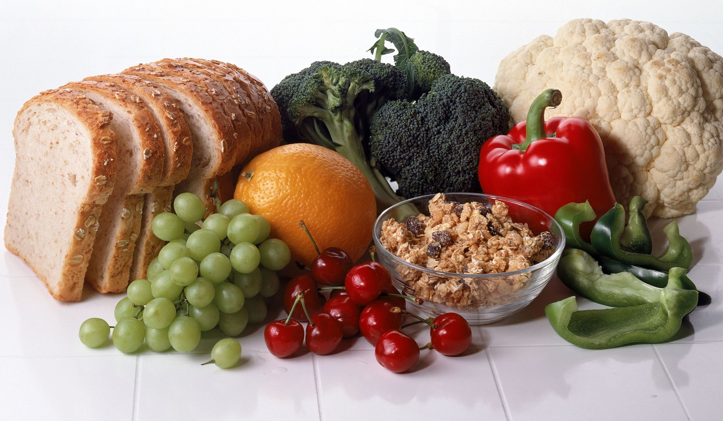

Автор: Зеленская Галина
Викторовна
учитель 1 класса

2022-2023 учебный год

Содержание

- Конспект классного часа «Здоровое питание».
- Самоанализ занятия
- Список используемой литературы.

Конспект классного часа «Здоровое питание».

Тема. «Здоровое питание».
Цель занятия: формирование у детей представления о важности правильного питания, как составной части сохранения и укрепления здоровья.
Задачи:
- формирование знаний о выборе правильных продуктов питания и составления ежедневного рациона;
- воспитание культуры сохранения и совершенствования собственного здоровья;
- Воспитание негативного отношения к вредным продуктам питания;
- Воспитание ответственного отношения учащихся к своему здоровью;
- развитие коммуникативные навыков в процессе работы;
- развивать, познавательную активность и мотивацию на основе принятия и удержания задач, мыслительных операций логического мышления (анализ, сравнение путём выделения общих и различных признаков) и регулирующей сферы (рефлексии) на основе самоконтроля, взаимоконтроля;
- развивать коммуникативные навыки в процессе работы обучающихся друг с другом в парах и обучающихся с учителем, слушать и понимать речь других,
- повышение интереса к здоровому образу жизни.

Рекомендуемый возраст: учащиеся 1-2-ых классов.
Форма проведения классного часа: игра- путешествие
Место проведения: кабинет начальной школы.
Оборудование:
- Экран
- Видеопроектор
- Компьютер
- Музыкальное сопровождение
- Презентация
- Атрибуты для проведения игр
- Сувениры для награждения

План проведения классного часа

I.Организационно-мотивационный блок.
1) Организация занятия
2) Актуализация знаний.
3) Выявление и причины затруднения с постановкой учебной задачи

II. Информационно-аналитический блок
- Работа в парах
- Физкультминутка.
- Групповая работа.
- Межгрупповая дискуссия
- Игра «Полезно – вредно»
- Выступление учащихся

III.Оценочно-рефлексивный блок
1) Итог занятия.
2) Рефлексия

Ход занятия

- Организационно-мотивационный блок.

1) Организация занятия
Вход учащихся под музыкальное сопровождение детской песни «Песня о здоровье». Дети рассаживаются на свои места.
Учител:. Ребята, про что эта песня? (ответы учащихся)
Сегодня мы с вами поговорим о здоровье. А кто такой здоровый человек?
Ответы учащихся.
Учитель. К нам на занятие прилетел Карлсон. К сожалению, он не такой веселый как всегда. Он заболел. Как вы думаете, ребята, почему он заболел? (Высказывают свои мнения: «Простудился, так как на улице стало прохладно. Не делал зарядку. Много сладкого ест».)
Учитель обращает внимание на предположение детей о том, что Карлсон ест много сладкого.
Учитель. Вы все знаете, какой Карлсон сластена. Вот его меню на день. Что вы о нем можете сказать?
Ответы учащихся (много ест сладкого, нет режима питания, много ест на ночь…)
Учитель: Хотели бы вы ему помочь вылечиться и научить своего друга правильно питаться?
Ученики готовы придти на помощь Карлсону.

- Актуализация знаний.
Мозговой штурм.
А кто знает, как правильно питаться, какие правила питания существуют?
(Дети высказывают своё мнение)
- Выявление и причины затруднения с постановкой учебной задачи

Учитель А как вы оцениваете свои знания правил здорового и правильного питания, выполняете ли их? Попробуйте оценить свои знания!
Дети оценивают свои знания о здоровом и правильном питании карточками трех цветов.
знаю все о правильном питании | знаю некоторые правила питания | не знаю правила здорового питания, никогда не задумываюсь о них.

Учитель Действительно, и мы с вами не знаем всех правил здорового питания. А хотите узнать правила правильного питания?
(Ответы учащихся)

Учитель Чтобы помочь нам разобраться что такое правильное питание, Карлсон позвал своего друга- Доктора Айболита. Он предлагает нам побывать в городе Здоровья.
Как вы думаете чему можно там научиться?
Фиксируется цель путешествия: «Узнать правила здорового питания»

II. Информационно-аналитический блок

- Работа в парах
Учитель. Ребята, вам Доктор Айболит предлагает отправиться в город Здоровья либо на машине, либо на велосипедах. Подумайте, что полезней для здоровья и решите на чем поедете.
Обсуждение в парах
Принимают решение, обосновывают свое мнение.
- Физкультминутка.
Деление на группы
После того, как дети выбрали «полезный» для здоровья вид транспорта, учитель предлагает подбежать детям к коробочкам с билетиками в город Здоровья с изображениями велосипедов трёх цветов (красный, синий, желтый) .
Под веселую музыку дети подбегают к коробочкам, берут по одному билетику.
Формируются 3 группы по билетикам.
- Групповая работа.
Учитель. Итак, мы в городе Здоровья! Ваша задача узнать, какие правила питания там существуют, запомнить их и рассказать об этом Карлсону. Задание выполнять вы будете в группах. Ведь так быстрее, веселее, а главное, можно рассчитывать на помощь товарищей! На группы вы разделитесь по входным билетикам.
Учитель. Мы с вами разделились на 3 команды
В городе «Здоровье» проходят 3 улицы
Красная улица- улица вредных продуктов
Желтая улица- там живут продукты, которые нечасто можно употреблять в пищу
Зелёная улица-улица полезных продуктов.

Учитель Каждая команда из предложенных продуктов должна выбрать продукты только своей улицы и разместить их на плакате.

- Межгрупповая дискуссия

Работы вывешиваются на доске. Учащиеся проверяют правильность выполнения задания. Задают друг -другу вопросы.

Учитель Наш доктор тоже хочет поделиться с вами новой информацией о здоровом питании.
Работа с презентацией «Витамины»

- Игра «Полезно – вредно»
Учитель Карлсон – большой проказник и любитель поиграть. Я предлагаю и вам поиграть, а заодно проверить, как вы усвоили правило здорового питания. Игра называется «Полезно – вредно»
Если изображение полезной еды, дети хлопают в ладоши, если вредной – подпрыгивают.
Данная игра является одновременно и физкультминуткой.
- Выступление учащихся
Учитель Какие правила здорового питания вы ещё знаете? Ваши одноклассники подготовили для вас стихотворения о правилах здорового питания.
Учащиеся читают стихотворения
III. Оценочно-рефлексивный блок

- Итог урока.

Учитель Наше путешествие подошло к концу. Давайте напомним Карлсону главные правила здорового питания.(Ответы учащихся)
Давайте вместе составим меню для Карлсона. (коллективное составление меню)

Учитель Теперь Карлсон будет себя хорошо чувствовать!
- Рефлексия

Наше занятие подходит к концу. Давайте вернёмся к нашим карточкам и ещё раз оценим свои знания правил здорового и правильного питания. Дети оценивают свои знания о здоровом и правильном питании карточками трех цветов.

знаю все о правильном питании | знаю некоторые правила питания | не знаю правила здорового питания, никогда не задумываюсь о них.

Учитель Я очень рада, что многие из вас теперь будут задумываться о том, что они едят и будут питаться правильно.

Самоанализ классного часа

Классный час «Здоровое питание» проводился в 1 классе 24 ноября 2022 года. Целью внеклассного занятия являлось формирование у детей представления о важности правильного питания, как составной части сохранения и укрепления здоровья.
Для достижения цели мной были поставлены следующие задачи:
- формирование знаний о выборе правильных продуктов питания и составления ежедневного рациона;
- воспитание культуры сохранения и совершенствования собственного здоровья;
- Воспитание негативного отношения к вредным продуктам питания;
- Воспитание ответственного отношения учащихся к своему здоровью;
- развитие коммуникативные навыков в процессе работы;
- развивать, познавательную активность и мотивацию на основе принятия и удержания задач, мыслительных операций логического мышления (анализ, сравнение путём выделения общих и различных признаков) и регулирующей сферы (рефлексии) на основе самоконтроля, взаимоконтроля;
- развивать коммуникативные навыки в процессе работы обучающихся друг с другом в парах и обучающихся с учителем, слушать и понимать речь других,
- повышение интереса к здоровому образу жизни.

Исходя из поставленных задач, был составлен план проведение классного часа.
В ходе организационно-мотивационного блока ребята столкнулись с проблемной ситуацией: Карлсон заболел! Почему так произошло? Как ему помочь?
Учащиеся с удовольствием анализировали предложенные иллюстрации, высказывали собственное мнение. Оценив собственные знания о правильном питании, дети сформулировали цель занятия: узнать правила здорового питания.
Таким образом, в рамках данного блока учащиеся настроились на совместную деятельность, столкнулись с проблемной ситуацией и сформулировали цель классного часа.

Информационно-аналитический блок содержал в себе различные формы работы: работа в группах, в парах, дискуссия, игра «Полезно – вредно», работа с презентацией, выступления одноклассников.
Благодаря частой смене деятельности учащиеся не испытывали усталости, работали активно, увлечённо.
В ходе групповой работы и дискуссии ребята определились с понятиями «полезные и вредные продукты». Они высказывали своё мнение, доказывали его, спорили друг с другом. Следовательно, данные формы работы способствовали развитию коммуникативных навыков учеников.
Игра «Полезно-вредно»- закрепила полученные знания о правильных продуктах питания. Данная игра являлась одновременно и физкультминуткой.
Таким образом, в ходе данного блока учащиеся узнали о полезных и вредных продуктах, научились их определять, узнали о витаминах, содержащихся в пище, закрепили полученные знания при помощи игры и выступления учеников класса.
В ходе оценочно-рефлексивного блока, дети вспомнили информацию о правильных продуктах питания, составили рацион питания для Карлсона и оценили свой уровень знаний о здоровом и правильном питании.
Таким образом, классный час «Здоровое питание» цели достиг, поставленные задачи были выполнены.

Список используемой литературы.
- Безруких М.М., Филлипова Т.А. «Разговор о правильном питании»
- В.И. Ковалько «Здоровьесберегающие технологии: школьник и компьютер», Москва, «Вако» 2007
- Газета «Первое сентября» Уроки здоровья – М., № 1, 2002.
- Газета «Первое сентября» Аукцион «Правильное питание» – М., № 16, 2003.
- Газета «Первое сентября» Охрана здоровья – М., № 20, 2003.
- Журнал «Начальная школа» наше здоровье: витамины – М., № 1, 2009.
- Начальная школа, 2004 № 7 «Уроки здоровья»
- Сборник «Внеклассные мероприятия», Москва, «Вако» 2006
- «Разговор о правильном питании». Рабочая тетрадь для школьников, Москва «Нестле» «ОЛМА-ПРЕС Инвест» 2003
- Интернет-ресурсы
Сайт www.school2.vizelki.ru
Сайт www.kengyru.ru
Сайт www.tyt-skazki.ru/photo/basni_krylova
Сайт images.yandex.ru

